Thema: Kinderboekenweek

het boek: een stapel papier met een kaft eromheen

de bladzijde: een bladzijde is een zijde van een vel papier in een boek.

de kaft: de buitenkant van een boek. Soms is de kaft zacht, soms hard.

het verhaal: een verhaal is iets wat echt gebeurt is of door iemand is bedacht.
Een verhaal kun je (voor-) lezen

de titel: de titel is de naam van een verhaal.

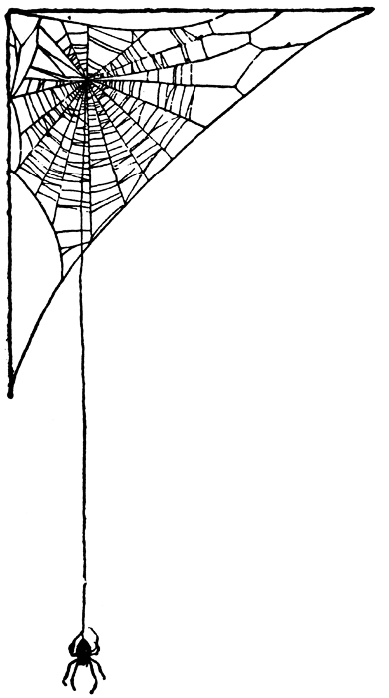
het verhaal
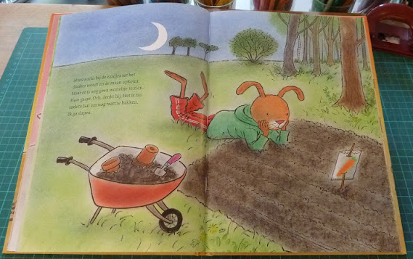

de kaft
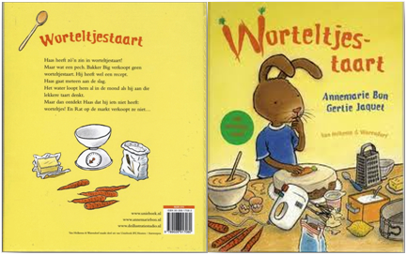
het boek
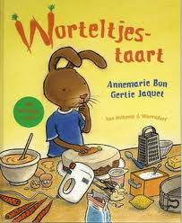
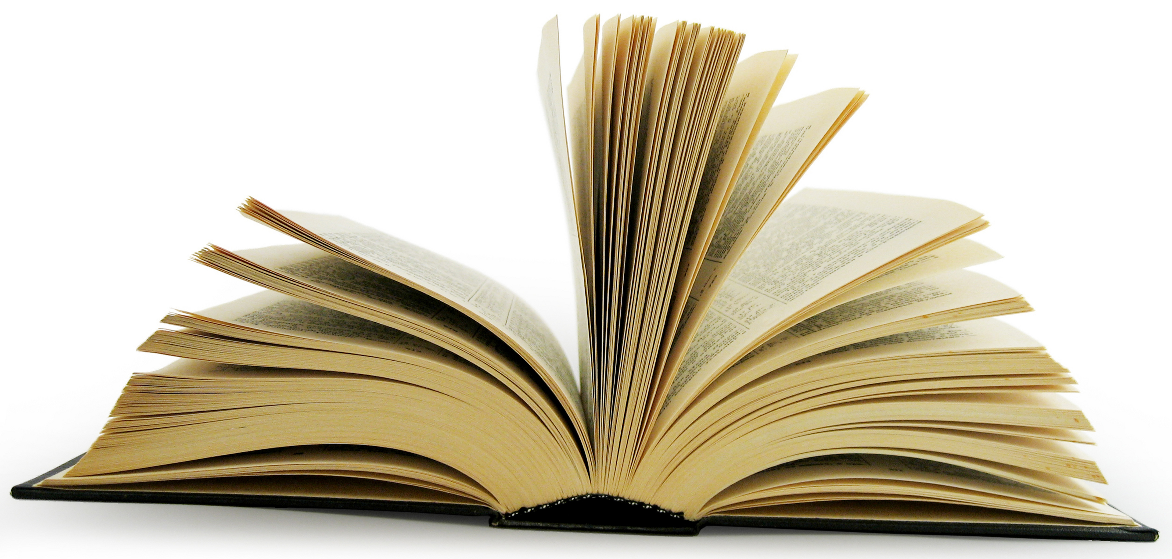

de titel
de bladzijde
